Для работы с сервером на винде нужно скачать и установить файл, скаченный по ссылке - <https://pr-of-it.ru/pages/about/partners.html>. Выбирать нужно расширенную версию.

Настройки следующие:

Основные выбираем на свое усмотрение

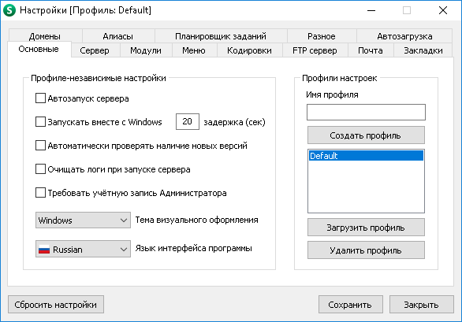

Модули – в HTTP выбираем NGINX самой последней версии, в php тоже самую последнюю версию.

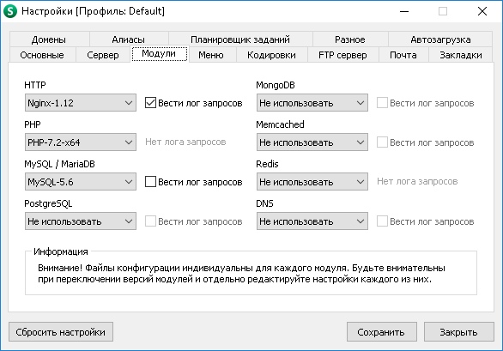

В доменах выбираем из выпадающего списка последний пункт

